熠格托管
作业答疑

托管中心：苏州
学生姓名 | 年级 | 答疑日期 | 答疑时间
重点答疑科目 | 答疑教师 | 班主任 | 学生组别
物理

答疑过程
家庭作业完成记录
- （2024春•衡阳县校级期末）如图所示，质量为m的石块从h高处以30°角斜向上方抛出，初速度为v₀。石块上升的最高点距离抛出点高度为h′，抛出时人对石块做功为W_{A}，落地前瞬间速度大小为v_{t}、不计石块与手分离前的石块位移和整个运动过程中的空气阻力，重力加速度为g。以下相应过程中关于动能定理的列式正确的是（ ）
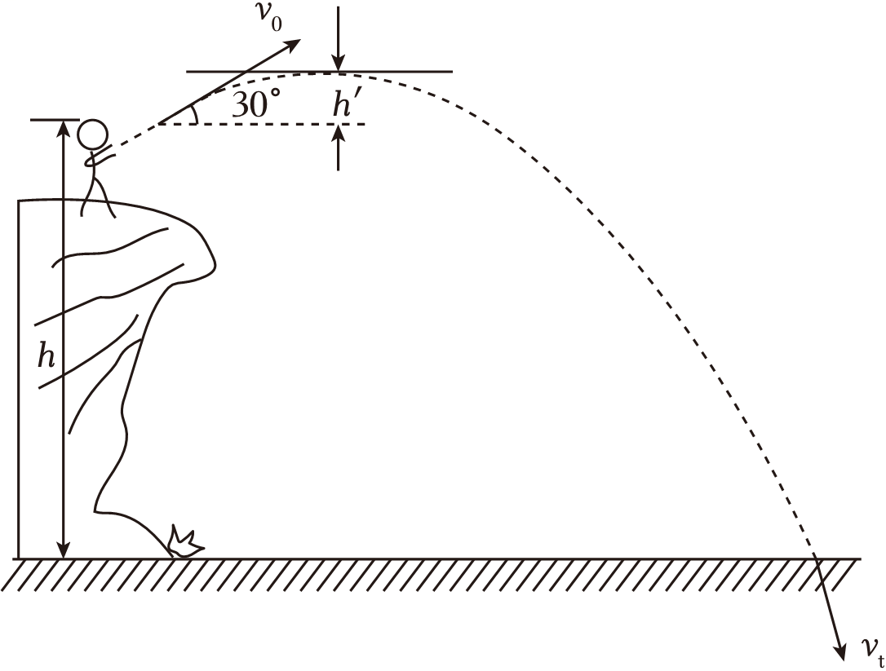
A．石块从开始加速到最高点的过程中动能定理的列式为：$W_{A}−mgh'=0−\frac{1}{2}mv_{0}^{2}$
B．石块从开始加速到最高点的过程中动能定理的列式为：$W_{A}−mgh'=\frac{1}{2}m{(\frac{\sqrt{3}}{2}v_{0})}^{2}−0$
C．石块从与手分离到落地前瞬间的过程中动能定理的列式为：$mgh=\frac{1}{2}mv_{t}^{2}−0$
D．石块从与手分离到落地前瞬间的过程中动能定理的列式为：$W_{A}+mgh=\frac{1}{2}mv_{t}^{2}−\frac{1}{2}mv_{0}^{2}$
- （2024春•西城区校级期末）蹦极是体验者把一端固定的弹性绳绑在踝关节等处，从几十米高处自由落下的一项极限运动（可近似看作在竖直方向运动）。已知某体验者质量为50kg，在一次下落过程中，所受弹性绳的拉力F与下落位移x的图像如图甲所示，下落位移x与运动时间t图像如图乙所示，其中t₁为弹性绳恰好绷直的时刻，t₂为体验者运动到最低点的时刻，不计空气阻力（g取10m/s²）。下列说法正确的是（ ）
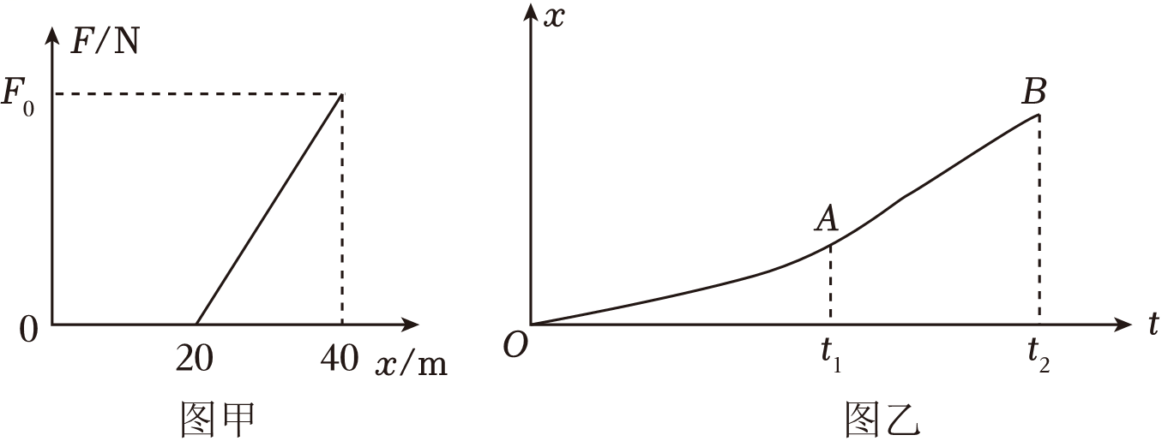
A．体验者的下落最大速度为20m/s
B．下落过程中，体验者的最大加速度为10m/s²
C．下落过程中，弹性绳的最大弹性势能为2×10³J
D．F₀大小为2000N
- （2024秋•海淀区校级月考）如图所示，竖直平面内的$\frac{3}{4}$圆弧形光滑管道半径略大于小球半径，管道中心到圆心距离为R，A端与圆心O等高，AD为水平面，B端在O的正下方，小球自A点正上方由静止释放，自由下落至A点时进入管道。
（1）如果管道与小球接触的内侧壁（图中较小的$\frac{3}{4}$圆周）始终对小球没有弹力，小球释放点距离A点的最小高度为多大？
（2）如果小球到达B点时，管壁对小球的弹力大小为小球重力大小的9倍，求：
a.小球运动到管道最高点E时对管道的弹力；
b.落点C与A的水平距离。
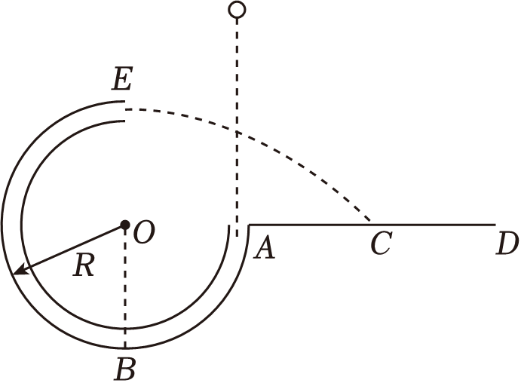
- （2024•广东模拟）如图，运动员练习单杠下杠：双手抓住单杠与肩同宽，伸展身体，其重心以单杠为轴做圆周运动，重心通过单杠正上方A点时速率v_{A}＝1m/s，转至B点时脱离单杠，重心经过最高点C，最后落到地面，D点为落地时的重心位置。已知运动员的质量m＝60kg，做圆周运动时其重心到单杠的距离R＝1m；脱离单杠后运动员在空中上升与下降的时间之比为5：7，B、D两点的高度差为1.2m，重心在C点时速率v_{C}＝1.5m/s；g取10m/s²，A、B、C、D在同一竖直平面，忽略空气阻力，不考虑体能的消耗与转化。求：
（1）运动员在A点时，单杠对每只手的弹力大小和方向；
（2）C、D两点间的水平距离；
（3）从A点运动至B点过程中合外力对运动员做的功。
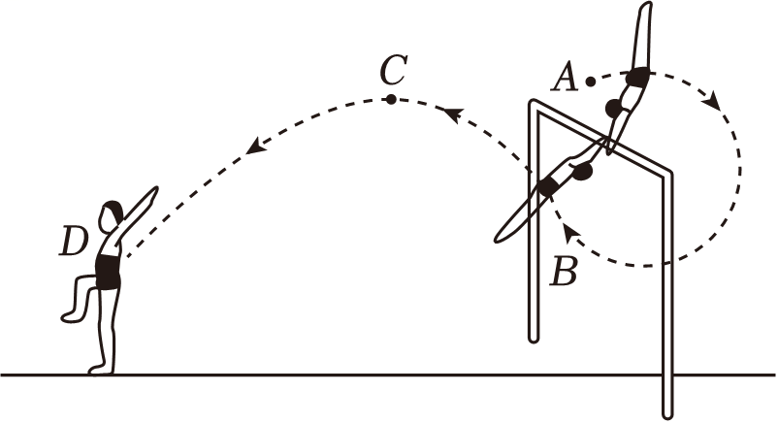
- （2024春•仓山区校级期末）如图所示，在竖直平面内，粗糙的斜面轨道AB的下端与光滑的圆弧轨道BCD相切于B，C是最低点，圆心角∠BOC＝37°，D与圆心O等高，圆弧轨道半径R＝1.0m，现有一个质量为m＝0.2kg可视为质点的小物体，从D点的正上方E点处自由下落，物体恰好到达斜面顶端A处。已知DE距离h＝1.0m，物体与斜面AB之间的动摩擦因数μ₀＝0.5。取sin37°＝0.6，cos37°＝0.8，g＝10m/s²。求：
（1）物体第一次到达C点时的速度大小和受到的支持力大小；
（2）斜面AB的长度L；
（3）若μ可变，求μ取不同值时，物块在斜面上滑行的路程x。
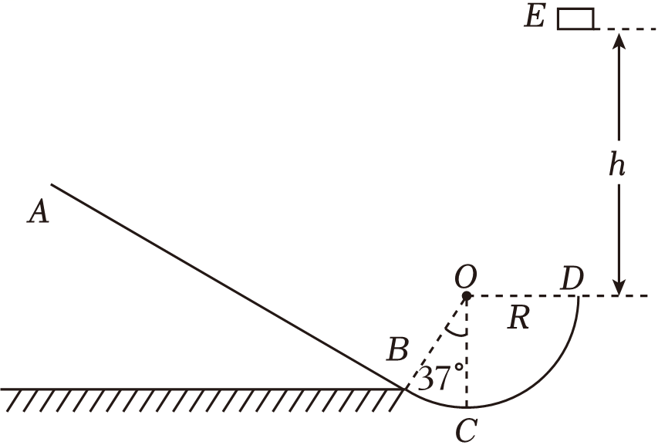

错题整理

类型1 E_{k}-x图像问题
- （2024春•徐汇区校级期末）滑水器由静止开始竖直下潜，下潜过程中受到恒定的浮力和与速度大小成正比的阻力，下列关于潜水器的重力势能（E_{p}）和动能（E_{k}）随位移（x）变化的图像，可能正确的是（ ）
A．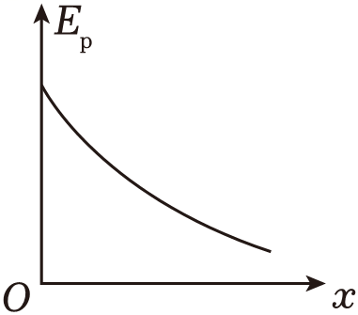 B．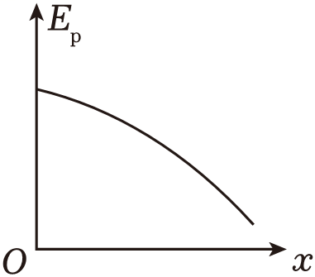
C．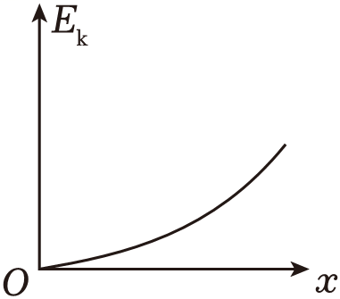 D．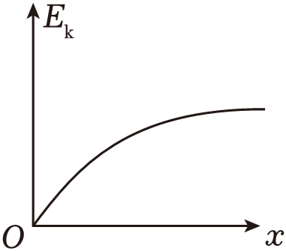
- （2024春•合肥期末）如图甲所示，一物块以一定的初速度冲上倾角为30°的固定斜面，物块在斜面上运动的过程中，其动能E_{k}与运动路程s的关系如图乙所示。已知物块所受的摩擦力大小恒定，g取10m/s²。下列说法正确的是（ ）
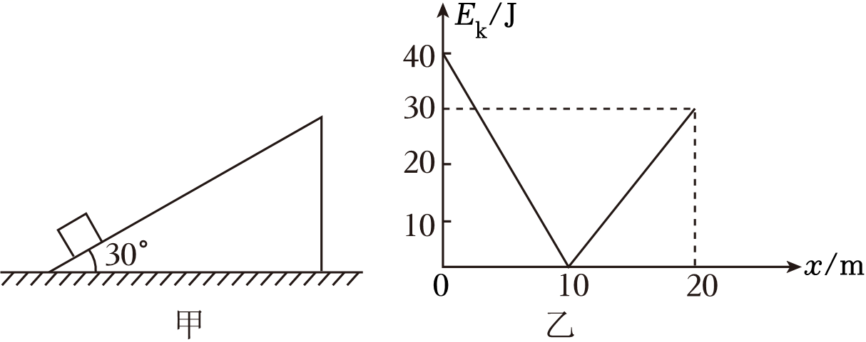
A．物块质量为0.7kg
B．物块所受摩擦力大小为0.4N
C．0～20m过程中，物块克服摩擦力做功为40J
D．0～10m过程中与10m～20m过程中物块所受合力之比为3：4
- （2024春•小店区校级期中）质量为m＝2kg的物体在未知星球的表面以E_{k0}＝100J的初动能斜向上抛出，物体的初速度与水平方向的夹角为θ＝37°，经时间t＝2.4s；落到星球表面上，h₀为整个过程物体到抛出点的最大高度，物体从抛出到最高点的过程中，物体的动能E_{k}与物体到星球表面的高度h的图像如图所示，已知：sin37°＝0.6，cos37°＝0.8。星球表面的重力加速度为g，物体回到抛出点高度时重力的功率为P。图像中的坐标均为未知量，忽略一切阻力，则下列说法正确的是（ ）
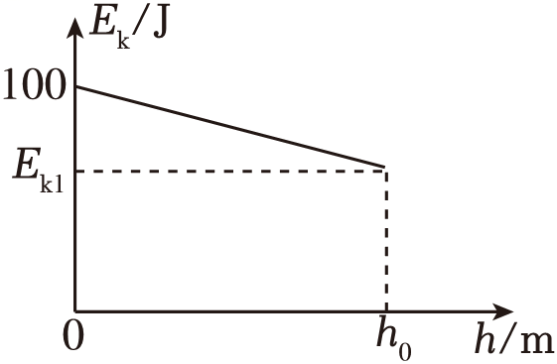
A．g＝10m/s² B．h₀＝10m C．P＝100W D．E_{k}＝64J
- （2024•重庆模拟）如图1所示，固定斜面的倾角θ＝37°，一物体（可视为质点）在沿斜面向上的恒定拉力F作用下，从斜面底端由静止开始沿斜面向上滑动，经过距斜面底端x₀处的A点时撤去拉力F。该物体的动能E_{k}与它到斜面底端的距离x的部分关系图像如图2所示。已知该物体的质量m＝1kg，该物体两次经过A点时的动能之比为4：1，该物体与斜面间动摩擦因数处处相同，sin37°＝0.6，重力加速度g取10m/s²，不计空气阻力。则拉力F的大小为（ ）
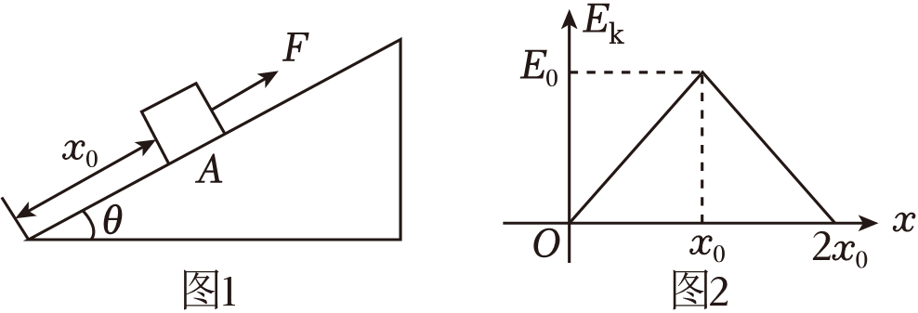
A．8N B．9.6N C．16N D．19.2N

类型2 F-x图像与动能定理的结合
- （2024春•南开区校级期中）一质量为2kg的物体，从t＝0时刻在水平恒定拉力F的作用下在粗糙的水平面上做初速度v₀的直线运动，v₀方向与拉力F相同，大小为$\sqrt{3}$m/s。当运动一段时间后，拉力逐渐减小，且当拉力减小到零时，物体刚好停止运动，已知摩擦力大小恒为4N，图中给出了拉力随位移变化的关系图像。已知重力加速度g＝10m/s²，由此可知错误的是（ ）
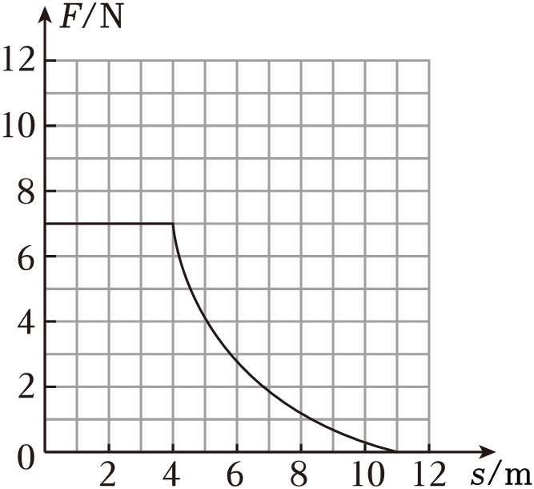
A．物体从出发到运动到4m处经过了$\frac{\sqrt{3}}{3}s$
B．全程物体拉力做的总功约为41J
C．物体运动的最大速度约为4m/s
D．全程物体拉力做功小于物体克服摩擦力做功
- （2024•绵阳模拟）如图甲所示，用大小不同的水平向右恒力F将物体M从静止由P点拉动到Q点时速度为v，F与v²的变化关系如图乙中的a图线；相同的方法得到另一个物体N的F与v²的变化关系如图乙中的b图线，则（ ）
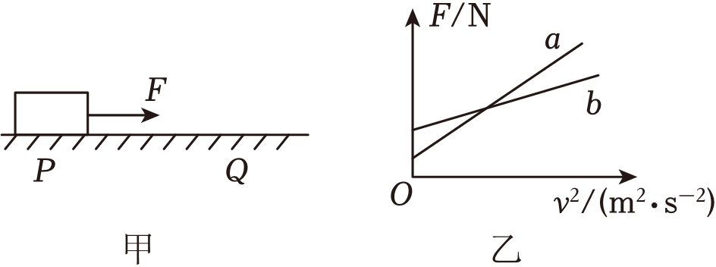
A．M 的质量比N的质量大
B．M的质量比N的质量小
C．M、N与地面的动摩擦因数相同
D．M与地面的动摩擦因数比N与地面的动摩擦因数大

类型3 其他图像与动能定理的结合
- （2023秋•石家庄期末）如图甲所示，质量m＝2kg的物体受到水平拉力F的作用，在水平面上做加速直线运动，其加速度a随位移x的变化规律如图乙所示，物体的初速度v₀＝2m/s。已知物体与水平面间的动摩擦因数为0.2，g取10m/s²，下列说法正确的是（ ）
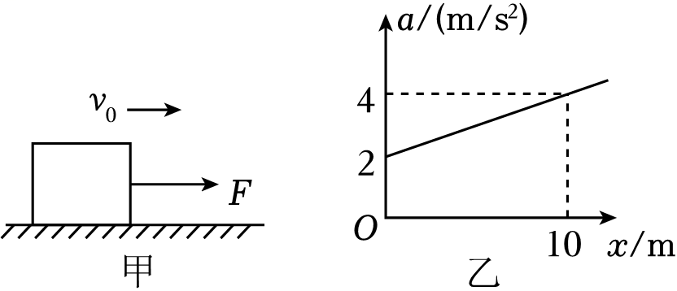
A．拉力F随时间均匀增大
B．物体发生10m位移时，拉力F变为原来的二倍
C．物体发生10m位移的过程中，拉力F做功为60J
D．物体发生10m位移时，拉力做功的功率为96W
- （2024春•渝中区校级月考）2023年12月26日，华为问界M9新车发布，问界M9采用前后双电机布局，综合最大功率405kW，纯电（100度电池容量）续航630km，被称为“遥遥领先”。如图为问界M9汽车某次测试行驶时的加速度a和车速倒数$\frac{1}{v}$的关系图像。若汽车质量为2.5×10³kg，汽车静止开始沿平直公路行驶，假设行驶中阻力恒定，则（ ）
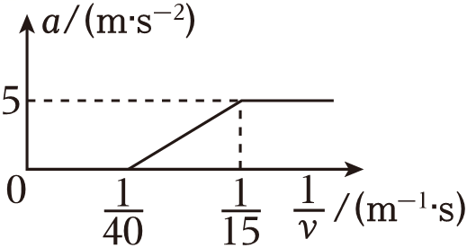
A．汽车匀加速的时间为5s
B．测试中汽车从30m/s加速到40m/s用时为4s，该段过程中汽车行驶的距离约为43.3m
C．汽车所受阻力为2.5×10³N
D．汽车发动机的额定功率为2.5×10⁵W
- （2024•辽宁模拟）一辆智能电动玩具车在水平路面上由静止开始加速，其加速度a随时间t的变化关系如图所示，当玩具车加速t＝1s后，牵引力的功率保持恒定。已知玩具车的质量m＝2kg，行驶过程中受到恒定的阻力f＝2N，则玩具车（ ）
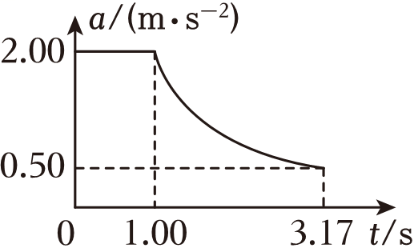
A．从t＝0到t＝1s的位移为2m
B．从t＝0到t＝1s的牵引力做功为4J
C．从t＝1s到t＝3.17s的位移约为7m
D．从t＝1s到t＝3.17s的牵引力做功为21J
- （2024春•南充期末）某新能源汽车生产厂家在平直公路上测试汽车性能，t＝0时刻驾驶汽车由静止启动，t＝6s时汽车达到额定功率，之后保持该功率不变，再过7s汽车速度达到最大，车载电脑生成的汽车加速度a随速率倒数$\frac{1}{v}$变化的图像如图中AB、BC两段。已知汽车和司机的总质量m＝2000kg，所受阻力是总重力的0.25倍，g取10m/s²下列说法正确的是（ ）
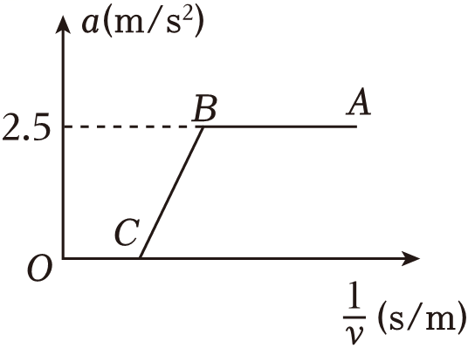
A．汽车启动后一直做匀加速直线运动
B．汽车的额定功率为1.5×10⁴W
C．汽车的最大速度大小为15m/s
D．汽车从启动到速度最大通过的位移大小为120m

错题举一反三

类型1 动能定理解决多过程问题
- （2024春•蜀山区校级期中）如图甲所示为某传送装置的示意图，整个装置由三部分组成，左侧为一倾斜直轨道AB，其顶端距离传送带平面的高度h₁＝2.5m，其水平长度L＝3.5m，中间是足够长的传送带BC，其右端为水平放置的圆盘，各连接处均在同一高度且平滑对接。一质量m＝1kg的物块从倾斜直轨道的A端由静止释放，经过传送带运动到圆盘上后水平抛出，物块在圆盘上的运动轨迹为圆盘俯视图中的实线CD，如图乙所示。已知水平圆盘的半径为R＝1.5m，圆盘距离地面的高度h₂＝1.25m，物块与倾斜直轨道和传送带间的动摩擦因数均为μ₁＝0.2，与圆盘间的动摩擦因数μ₂＝0.4，传送带向右传动的速度大小为v＝4m/s，重力加速度g取10m/s²。求：
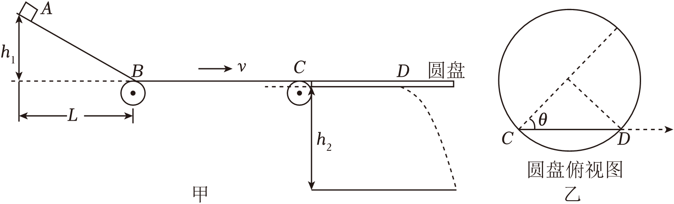
（1）物块通过水平传送带的过程中，因摩擦产生的热量；
（2）物块沿弦CD滑离圆盘落地时，落地点到C的最大水平距离及此时CD与过C点直径的夹角θ。

- （2024秋•东莞市校级月考）如图所示为游乐场“智勇大冲关”最后一关的滑道，冲关者坐上坐垫从A点由静止开始沿倾角θ＝37°的轨道AB滑下，经C点滑上正以v₀＝3m/s的速度沿顺时针方向匀速转动的水平传送带CD，B、C两点平滑衔接、间距可忽略，冲关者经C点运动到D点后水平抛出，落在水面上的E点，已知A、B两点距离X＝4m，传送带CD长度L＝3.25m，坐垫与轨道AB间的动摩擦因数μ₁＝0.5，坐垫与传送带间的动摩擦因数μ₂＝0.2，冲关者和坐垫可视为质点，sin37°＝0.6，cos37°＝0.8，重力加速度g＝10m/s²，求：
（1）冲关者在AB段下滑的加速度a₁的大小和到达B点时的速度v_{B}的大小；
（2）冲关者从A点运动到D点的时间t；
（3）由于机械故障，传送带CD在冲关者到达B点时突然沿逆时针方向以v＝2m/s的速度匀速转动，试判断冲关者能否顺利通过D点。
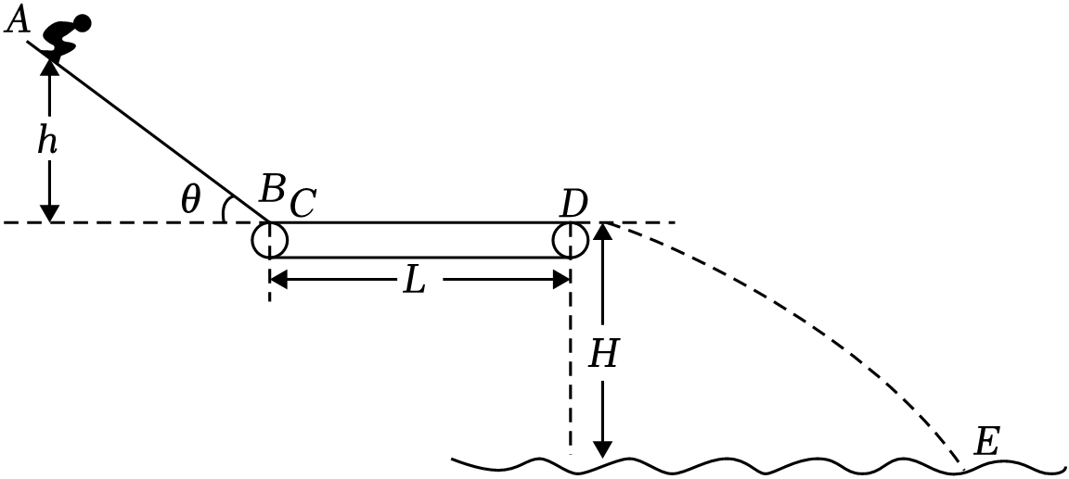
- （2024秋•道里区校级月考）某学习小组设计了一款趣味游戏如图所示，滑块从倾斜轨道AB上某点静止释放，要求滑块从最低点B处进入光滑竖直圆轨道（最低点B处两侧轨道略错开且平滑连接），再进入水平轨道BC，最后从C点水平飞出并落入指定的篮筐（篮筐相同，均为无盖长方体）里，游戏成功。已知轨道AB倾角θ＝37°，圆轨道半径R＝0.1m，BC长x＝0.6m，篮口宽d＝0.2m，篮口距C点高度h＝0.2m。滑块质量m＝0.1kg，与轨道AB、BC之间的动摩擦因数均相等，且μ＝0.25，轨道各部分平滑连接。空气阻力忽略不计，滑块可视为质点，取重力加速度g＝10m/s²，sin37°＝0.6，cos37°＝0.8。求：
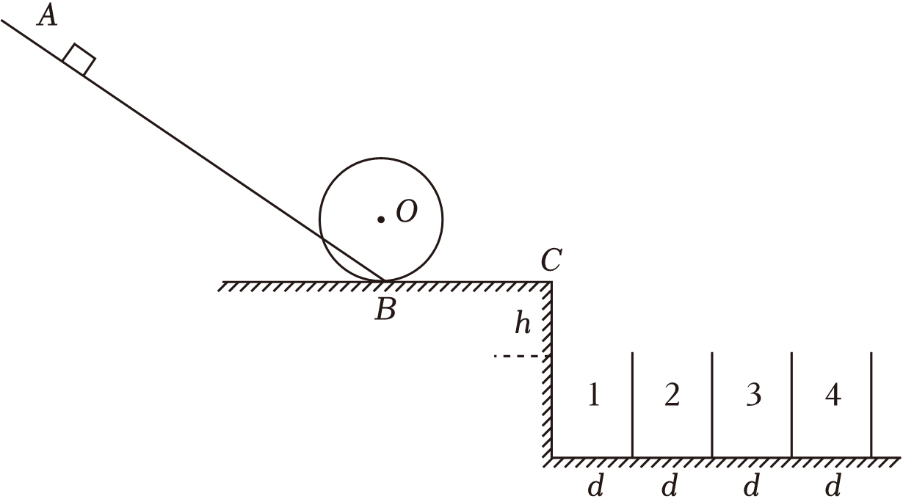
（1）滑块恰好到达圆轨道最高点时的速度大小v；
（2）根据游戏规则，要让滑块直接落入第2个篮子里，游戏成功，释放点与B点之间的距离L应满足的条件。
（3）若某次游戏时发现，滑块恰好能进入第三个篮筐并落入底部中心点，与篮筐底部发生弹性碰撞（水平方向分速度不变，竖直方向分速度等大反向），并恰好离开第三个篮筐（篮筐边缘对滑块均没有力的作用），求篮筐的高度。

类型2 动能定理在往返运动问题中应用
- （2024春•奉化区期末）某固定装置的竖直截面如图所示，由倾角θ＝37°的直轨道AB，半径R＝1m的圆弧轨道BCD，长度L＝1.25m、倾角为θ的直轨道DE，半径为R、圆心角为θ的圆弧管道EF，速度v₀＝1m/s、长度d＝0.3m的逆时针旋转的水平皮带组成。各部分平滑连接。质量m＝0.5kg的小物块a从轨道AB上高度为h处静止释放，经圆弧轨道BCD滑上轨道DE，轨道DE由特殊材料制成，小物块a向上运动时动摩擦因数μ₁＝0.25，向下运动时动摩擦因数μ₂＝0.5，且最大静摩擦力等于滑动摩擦力。当小物块a皮带上滑动时动摩擦因数恒为μ₂（其它轨道均光滑，小物块视为质点，不计空气阻力，sin37°＝0.6，cos37°＝0.8）
（1）若h＝0.8m，求小物块a
①第一次经过C点时速度v_{c}大小；
②第一次到C点时受到的支持力F的大小；
③第一次在DE中向上运动时间t_{上}和向下运动时间t_{下}之比。
（2）若h＝1.6m，小物块a滑过皮带的过程中产生的热量Q。
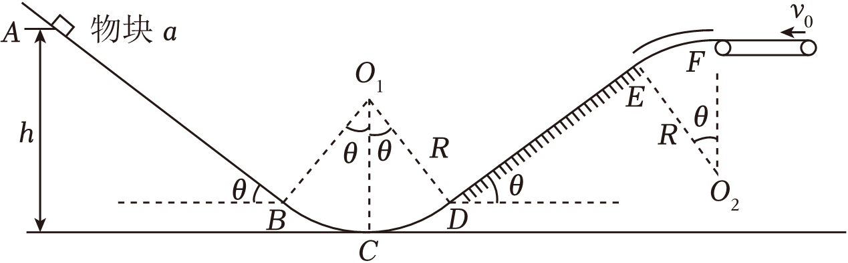

- （2024•江苏一模）如图所示，ABCD是一个盆式容器，盆内侧与盆底BC的连接处都是一段与BC相切的圆弧。BC水平，其长度d＝0.50m，盆边缘的高度h＝0.20m．在A处放一个质量为m＝1kg的小物块并让其自由下滑．已知盆内侧壁是光滑的，而盆底BC面与小物块间的动摩擦因数μ＝0.10，小物块在盆内来回滑动，最后停下来，g＝10m/s²。求：
（1）小物块第一次滑到C点时的动能E_{k}。
（2）小物块最终停下的地点到B的距离l。
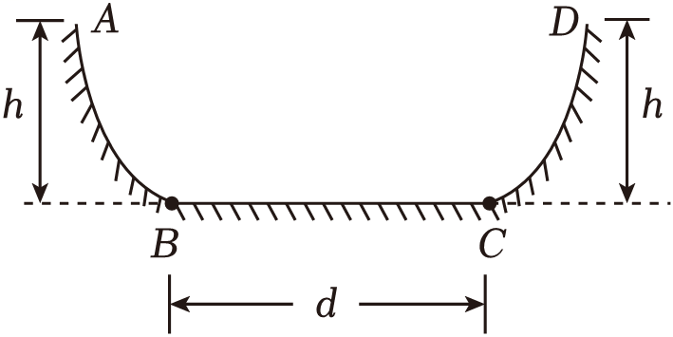

- （2024•清江浦区模拟）如图为某游戏装置的示意图。AB、CD均为四分之一圆弧，E为圆弧DEG的最高点，各圆弧轨道与直轨道相接处均相切。GH与水平夹角为θ＝37°，底端H有一弹簧，A、O₁、O₂、D、O₃、H在同一水平直线上。一质量为0.01kg的小钢球（其直径稍小于圆管内径，可视作质点）从距A点高为h处的O点静止释放，从A点沿切线进入轨道，B处有一装置，小钢球向右能无能量损失的通过，向左则不能通过且小钢球被吸在B点。若小钢球能够运动到H点，则被等速反弹。各圆轨道半径均为R＝0.6m，轨道GH的动摩擦因数μ＝0.5，其余轨道均光滑，小钢球通过各圆弧轨道与直轨道相接处均无能量损失。某次游戏时，小钢球从O点出发恰能第一次通过圆弧的最高点E。sin37°＝0.6，cos37°＝0.8，g＝10m/s²，求：
（1）小钢球第一次经过C点时的速度大小v_{C}；
（2）小钢球第一次经过圆弧轨道最低点B时受到的支持力大小F_{B}；
（3）若改变小钢球的释放高度h，求出小钢球在斜面轨道上运动的总路程s与h的函数关系。
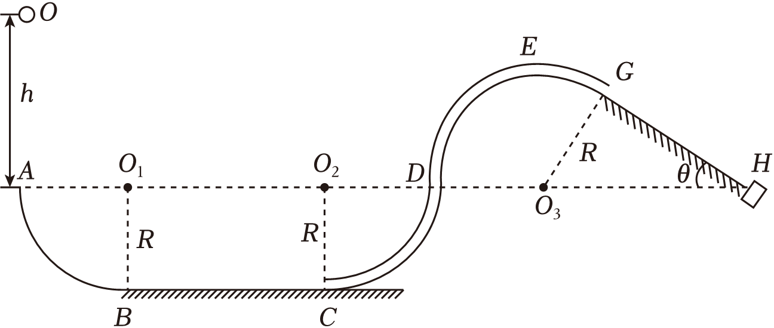
错题过关
- （2024春•渝中区校级月考）图甲所示是一种能自动计数的智能呼啦圈，简化模型如图乙。已知配重（可视为质点）质量m＝0.4kg，绳长为L＝0.25m，悬挂点A到转轴OO′的距离r＝0.15m。水平固定好腰带，通过人体微小扭动，使配重从静止开始加速旋转，一段时间后配重在水平面内做匀速圆周运动，此时绳子与竖直方向夹角θ＝37°。配重运动过程中腰带可视为不动，不计空气阻力。重力加速度g＝10m/s²，sin37°＝0.6，cos37°＝0.8。下列说法正确的是（ ）
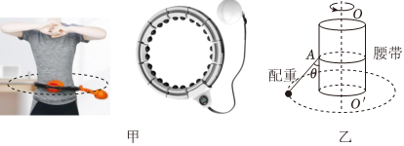
A．此时绳子的张力为$\frac{20}{3}N$
B．此时配重的角速度为$5\sqrt{2}rad$/s
C．配重从静止开始加速旋转到匀速转动的过程中，绳对配重做的功为0.65J
D．改变配重旋转的角速度，当其在水平面内匀速转动时θ可能等于90°
- （2024•如皋市校级开学）如图所示，物体由静止开始分别沿Ⅰ和Ⅱ不同的斜面由顶端A至底端B，物体与两种斜面间的动摩擦因数相同，且不计路径Ⅱ中转折处的能量损失，以下说法正确的是（ ）
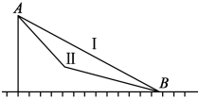
A．沿Ⅰ斜面由顶端A至底端B时的动能大
B．沿Ⅱ斜面由顶端A至底端B时的动能大
C．沿Ⅰ斜面由顶端A至底端B时重力的功率大
D．沿Ⅱ斜面由顶端A至底端B时重力的功率大
- （2024秋•南通月考）游乐场有一种儿童滑轨，其竖直剖面示意图如图所示，AB部分是半径为R的四分之一圆弧轨道，BC为轨道水平部分，与半径OB垂直。一质量为m的小孩（可视为质点）从A点由静止滑下，滑到圆弧轨道末端B点时，对轨道的正压力大小为2.5mg，重力加速度大小为g。下列说法正确的是（ ）
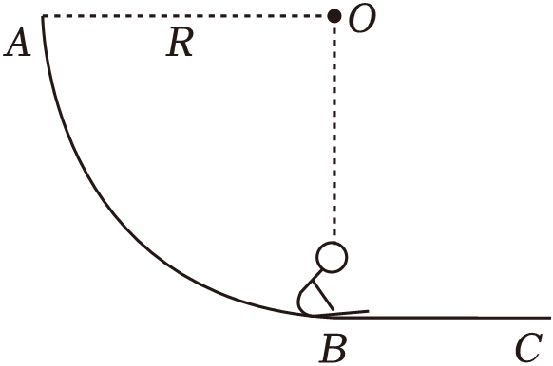
A．小孩到达B点的速度大小为$\sqrt{2gR}$
B．小孩到达B点的速度大小为$\frac{\sqrt{10gR}}{2}$
C．小孩从A到B克服摩擦力做的功为$\frac{1}{4}$mgR
D．小孩从A到B克服摩擦力做的功为$\frac{1}{2}$mgR
- （2024春•沙坪坝区校级期中）一辆质量为m的汽车通过一段水平路面的v﹣t图如图所示，0～t₁内汽车在正常道路所受的阻力为f，t₁时刻开始进入阻力也恒定的泥沙路面，整个行驶过程中，汽车牵引力的功率恒定。则以下说法正确的是（ ）
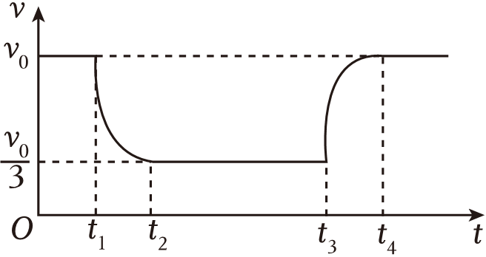
A．汽车在泥沙路面所受的阻力为2f
B．汽车在t₄时刻开始走出泥沙路面
C．t₁～t₃内，汽车的速度为$\frac{v_{0}}{2}$时，汽车的加速度大小为$\frac{f}{m}$
D．泥沙路面的长度为$x=\frac{v_{0}}{3}(t_{3}−t_{2})+\frac{4mv_{0}^{2}}{27f}$
- （2024春•丽水期末）如图甲为直升机抢救伤员的情景，直升机悬停在空中，用轻质绳索将伤员由静止向上吊起，绳索对伤员做功功率随时间变化如图乙所示，伤员重力为G，0～t₁伤员作匀加速度直线运动，t₁、t₂时刻伤员的动能分别为E_{k1}、E_{k2}，运动过程中不计空气阻力，则（ ）
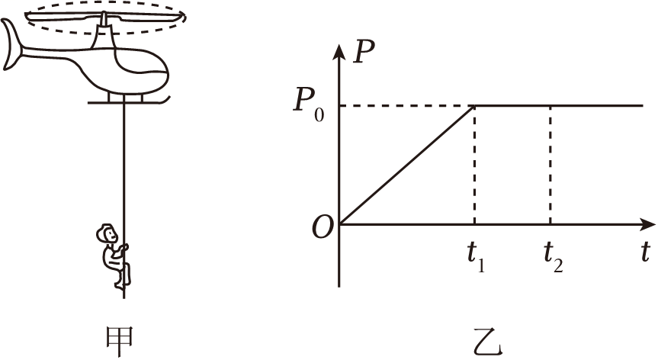
A．t₁时刻速度大小为$\frac{P_{0}}{G}$
B．t₁、t₂时刻的动能E_{k1}＝E_{k2}
C．t₁时刻伤员的动能大小为$\frac{P_{0}t_{1}}{2}$
D．0～t₁阶段，伤员上升的高度$\frac{P_{0}t_{1}−2E_{k1}}{2G}$
- （2024春•兴庆区校级期末）如图甲所示，轻质弹簧右端固定在墙上，左端与一质量m＝0.5kg的物块相连，弹簧处于原长状态，物块静止，物块与水平面间的动摩擦因数μ＝0.2。以物块所在处为原点，水平向右为正方向建立x轴，现对物块施加水平向右的外力F，F随x轴坐标变化的情况如图乙所示。物块运动至x＝0.4m处时速度为零，重力加速度g取10m/s²，则此过程弹簧弹性势能增量为（ ）
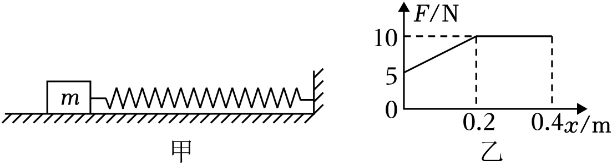
A．3.1J B．3.5J C．1.8J D．2.0J
- （2024春•北碚区校级月考）如图所示，半径为R＝15m的$\frac{1}{4}$光滑弧形轨道AB竖直固定在水平面上，右侧固定一半径为r＝5m的竖直光滑弧形轨道CD，弧CD所对应的圆心角为60°，BC＝47m，质量为m＝0.5kg的物体由A点的正上方h＝7.5m高度由静止降放，经过一段时间物体由D点离开弧形轨道。已知物体与BC段的动摩擦因数为$μ=\frac{5}{12}$，重力加速度g取10m/s²。求：
（1）物体刚到B点时对轨道的压力大小；
（2）物体通过D点时的速度大小；
（3）物体的落地点到D点的水平距离。（结果可带根号）
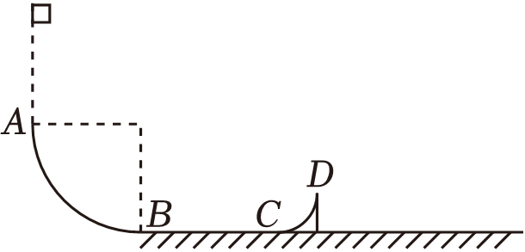
- （2024春•北碚区校级月考）西大附中某实验小组为了研究滑块的运动情况设计了如图所示实验装置，该装置主要由光滑曲面轨道AB、光滑竖直圆轨道、水平轨道BD、水平传送带DE和足够长的落地区FG组成，各部分平滑连接，圆轨道最低点B处的入、出口靠近但相互错开，滑块落到FG区域时立即停止运动。现将一质量为m＝0.2kg的滑块从AB轨道上距BD竖直高度h处（h未知）由静止释放，已知圆轨道半径R＝0.2m，水平轨道BD的长度x₁＝4m，传送带长度x₂＝9m，DE距离落地区的竖直高度H＝0.2m，滑块始终不脱离圆轨道，且与水平轨道BD和传送带间的动摩擦因数均为μ＝0.2，传送带以恒定速率v₀＝4m/s逆时针转动（不考虑传送带轮的半径对运动的影响）。g取10m/s²，求：
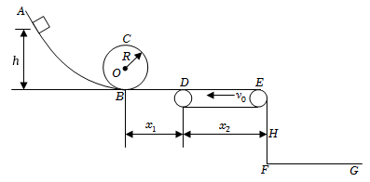
（1）要使滑块恰好能滑上传送带的最左端D点，滑块经过C点时对轨道的压力大小；
（2）若滑块最终停在B点，h的范围；
（3）在滑块能做完整圆周运动情况下，滑块静止时距B点的水平距离x与h的关系。

做错原因分析

动能定理的应用
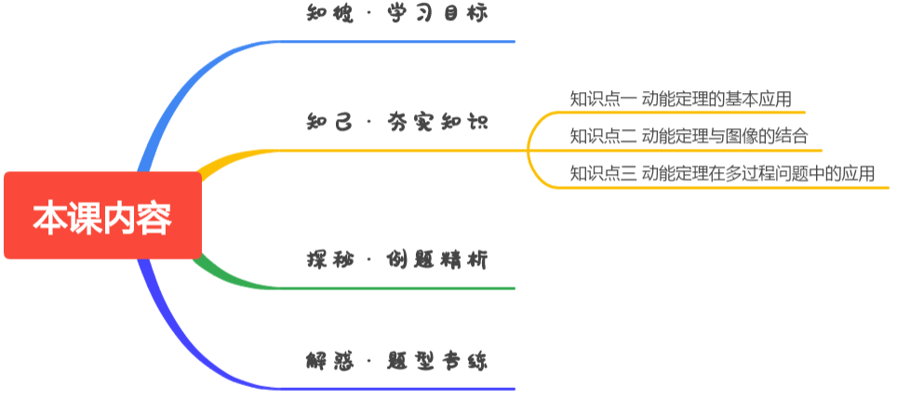

知识点一 动能定理的基本应用
1．应用动能定理解题的优点
(1)动能定理对应的是一个过程，只涉及到物体初、末状态的动能和整个过程合力做的功，无需关心中间运动过程的细节，而且功和能都是标量，无方向性，计算方便．
(2)当题目中不涉及a和t，而涉及F、x、m、v等物理量时，优先考虑使用动能定理．
(3)动能定理既适用于恒力作用过程也适用于变力作用过程，既适用于直线运动也适用于曲线运动，既适用于单个物体也适用于多个物体，特别是变力及多过程问题，动能定理更具有优越性．
2．应用动能定理解题的一般步骤
(1)选取研究对象(通常是单个物体)，明确它的运动过程．
(2)对研究对象进行受力分析，明确各力做功的情况，求出外力做功的代数和．
(3)明确物体在初、末状态的动能E_{k1}、E_{k2}.
(4)列出动能定理的方程W＝E_{k2}－E_{k1}，结合其他必要的解题方程，求解并验算．

知识点二 动能定理与图像的结合
1．解决物理图像问题的基本步骤
(1)观察题目给出的图像，弄清纵坐标、横坐标所对应的物理量及图线所表示的物理意义。
(2)根据物理规律推导出纵坐标与横坐标所对应的物理量间的函数关系式。
(3)将推导出的物理规律与数学上与之相对应的标准函数关系式相对比，找出图线的斜率、截距、图线的交点、图线下的面积所对应的物理意义，分析解答问题，或者利用函数图线上的特定值代入函数关系式求物理量。
2．四类图像所围面积的含义
(1)v­t图：由公式x＝vt可知，v­t图线与坐标轴围成的面积表示物体的位移。
(2)a­t图：由公式Δv＝at可知，a­t图线与坐标轴围成的面积表示物体速度的变化量。
(3)F­s图：由公式W＝Fs可知，F­s图线与坐标轴围成的面积表示力所做的功。
(4)P­t图：由公式W＝Pt可知，P­t图线与坐标轴围成的面积表示力所做的功。知识点三 动能定理在多过程问题中的应用
对于包含多个运动阶段的复杂运动过程，可以选择分段或全程应用动能定理．
1．分段应用动能定理时，将复杂的过程分割成一个个子过程，对每个子过程的做功情况和初、末动能进行分析，然后针对每个子过程应用动能定理列式，然后联立求解．
2．全程应用动能定理时，分析整个过程中出现过的各力的做功情况，分析每个力的做功，确定整个过程中合外力做的总功，然后确定整个过程的初、末动能，针对整个过程利用动能定理列式求解．
当题目不涉及中间量时，选择全程应用动能定理更简单，更方便．
注意 当物体运动过程中涉及多个力做功时，各力对应的位移可能不相同，计算各力做功时，应注意各力对应的位移．计算总功时，应计算整个过程中出现过的各力做功的代数和．

